
Hag 2:18-19 "'Now think ahead from this same date--this twenty-fourth day of the ninth month. Think ahead from when the Temple rebuilding was launched. Has anything in your fields--vine, fig tree, pomegranate, olive tree--failed to flourish? From now on you can count on a blessing."
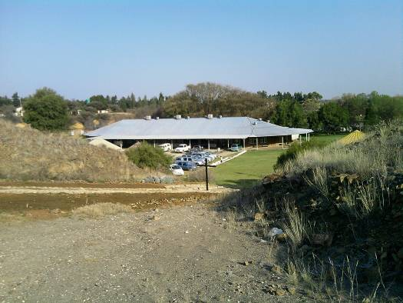
Streams of Refreshing! Vrouekamp
4-6 Sept ‘09
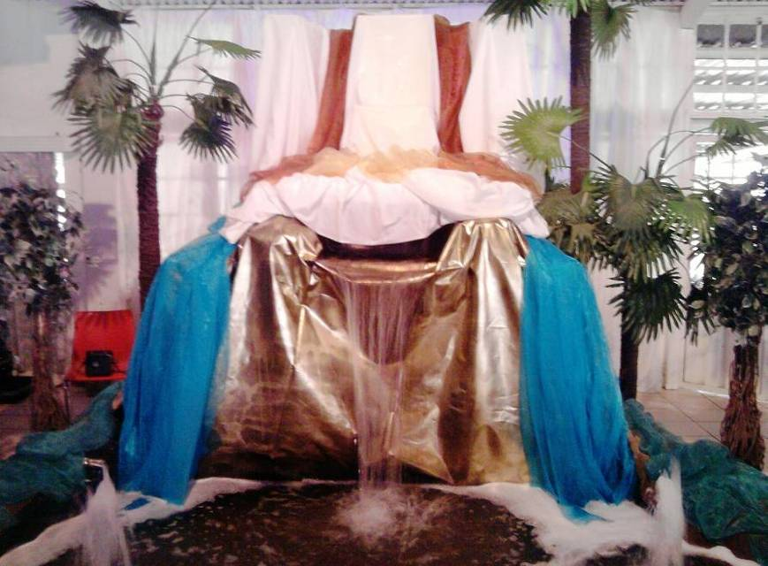
Ons het verlede Dinsdag, 2 Sept vertrek na Deo Gloria Kampgronde in Barkley-wes om te begin met die voorbereidings van ons jaarlikse Profetiese Vrouekamp. Hierdie jaar was die tema: Streams of Refreshing! Ons kan net vir Braam en Riana baie dankie sê vir al hul hulp met die saal se voorbereiding, die heerlike kos en al hul liefde en ondersteuning. Braam het gehelp om die troon van God en die water volgens Openb 22 te bou en hy het homself oortref! Die vroue het moeg en vol stof van die pad afgekom, maar elke keer as hul by die water kom staan het, kon hul die verkwikking letterlik ervaar!
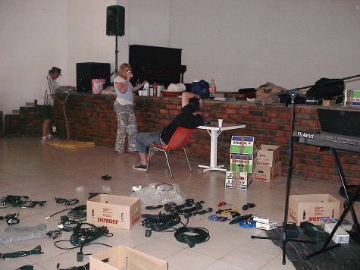
Francois het intussen stage begin bou en dit was drade en kabels die hele wêreld vol! Kyk, alles verloop nie sommer seepglad nie, glo my! Die vyand het orals probeer om sy hand in te steek en die aanslae was verseker daar! Ek het partykere op hierdie koppie (foto hierbo) gaan sit en sommer net gehuil en dan weer opgestaan en vol moed verder gegaan! Loof die Here vir mense wat regoor die land vir ons gebid en gevas het het. Julle gebede se krag kon ons ervaar soos ons voorberei het vir hierdie kamp.
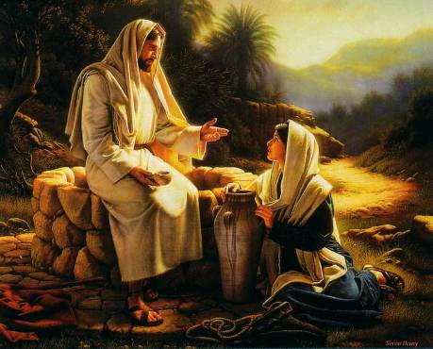
Die Donderdagaand was daar al ’n hele paar vroue wat by ons span aangesluit het en die salwing het regtig begin vloei! Teen Vrydagaand was ons al pootuit van al die voorbereiding, maar die vroue het ingestroom van alle dele van Suid-Afrika! Van die Paarl, PE, Thabazimbi, Upington, Baberton, ja van oral en die kampgronde is gevul met die gelag van vroue wat vol verwagting gekom het! Ons het Vrydagaand begin deur heel eerste die Drie-Eenheid te verwelkom in ons midde, want sonder die krag en werking van God se Gees, sou dit alles verlore gewees het. Die vroue het nie op hul laat wag nie en het elke sekonde uitgekoop om die Here voluit die aanbid. Francois se “Vrou van Samaria” boodskap het ons weereens laat besef dat as jy jou vasloop in Jesus Christus, jou hele lewe en lot in een oomblik kan verander! Strome van lewende water SAL uit jou binneste vloei en God soek hulle wat Hom in Gees en in Waarheid sal aanbid!

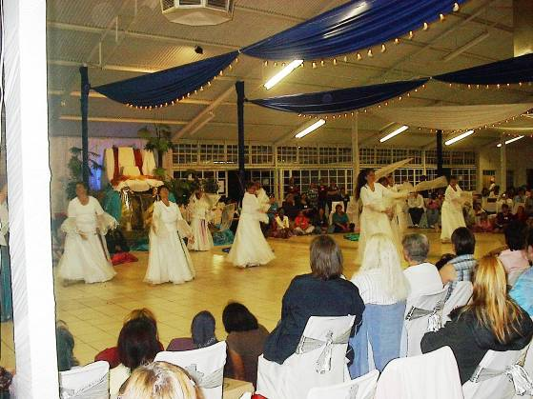
Ons dank die Here vir ’n Goddelike naweek waar vroue se lot en lewens verander het. Smarte is verander in blydskap, sieraad vir as, rouklede vir gewade van lof, twyfel is verruil vir geloof, vrees en depressie moes plekmaak vir fonteine van vreugde! Die Gees van God het gewerk en geen mag van die duisternis kon dit oorweldig nie!
Ons dank die Here vir elke borg wat ingevloei het om hierdie naweek moontlik te maak!
Die vyand het orals probeer om ons omvêr te gooi, maar elke keer het God iemand gestuur om sy werke te verbreek! Ons kon omtrent 100+ vroue ten volle of gedeeltelik borg en ‘n opregte dankie vir AGS Suid vir hul bydrae tot die bus wat van Vanderbijlpark af gekom het. Die bus storie is ’n getuienis op sy eie en ons gaan dit in die week op ons website publiseer. Maak asb seker dat jy dit lees!!! Dankie aan elke vroue wat op hierdie bus was vir ’n Jesus gesindheid wat mens bitter min meer sien in die dag waarin ons lewe! Hulle het van ’n verleentheid, ’n geleentheid te maak om die vyand onder hul hakskene te verbrysel en in oorwinning te sê: ”We say YES Lord, we’ll ride with You!
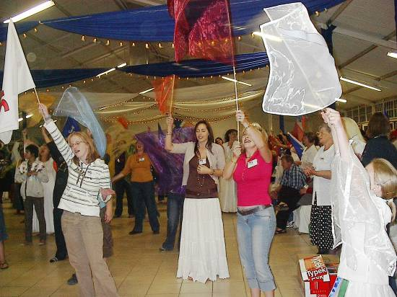
Dankie aan elke spreker en spreekster, elke danser, elke bedienaar wat ons bedien het op hierdie Gees geinspireerde kamp! Dit was voorwaar nie die maklikste kamp nie en ons het baie aanslae ervaar. Toe ons Maandagaand terug was by die huis, was die Van den Berghies vodde. Ons het die res van die week steeds baie stryd en “backlash” van die vyand ervaar, maar ons het net besef dat “The battle is the Lord’s!” Dankie vir elkeen wat ons rug toegemaak het deur vas en gebed en elkeen van julle wat nou hier lees, sonder julle “commitment”, sou ons nie kon doen waravoor God ons geroep het nie. Dis die liggaam van Christus in volle werking, dis die BRUID VAN CHRISTUS! Amen!!!!
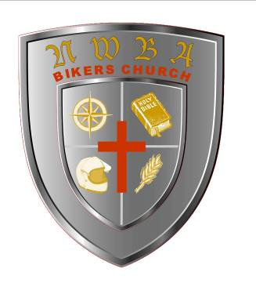
Besoek asb www.crossroad-ministries.co.za vir meer nuus, awesome getuienisse en fotos! Ons kan ongelukkig nie alles in die nuusbrief insit nie. Dara is ook baie fotos op Facebook vir die wat weet hoe om so by ons uit te kom!
’n WOW! BIKER’S CHURCH RUN 13 SEPTEMBER 2009
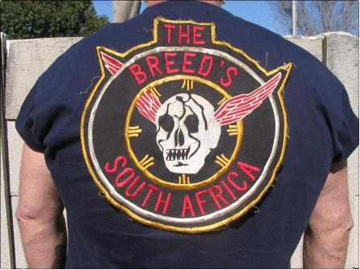
Hierdie Sondag was ‘n besonderse voorreg vir ons biker gemeenskap om vir Styles, ‘n ex-1%ter (outlaw motorcycle clubs), by ons te kon hê. Styles het sy getuienis van 40 jaar as ’n outlaw, president van The Breeds ’n outlaw bike gang wat letterlik mense doodgemaak het. Hy het getuig dat hy al op 13 jarige ouderdom sy eerste moord gepleeg het deur ’n man se keel af te sny. Deur sy lewensverhaal besef mens dat sy lewe was een groot crime scene! Dan vertel hy hoe hy in ’n klein kleurling kerkie een renerige aand beland het deur die werking van God se Gees (hul het ’n spesiale reeks dienste gehou), en teen die Donderdagaand het hy opgespring en vorentoe gegaan om Jesus aan te neem. Hy kon nie glo dat hy so ‘n “high” kon beleef sonder drugs nie en dan was dit nog als verniet! Wel, die “high” het gehou, want Styles is verlos van al die gemors in sy lewe en God gebruik hom tans kragtig deur sy getuienis!
Hy is in die proses om sy boek vry te stel met die titel: BLACK LEATHER JACKET “God’s grace for a gangster”
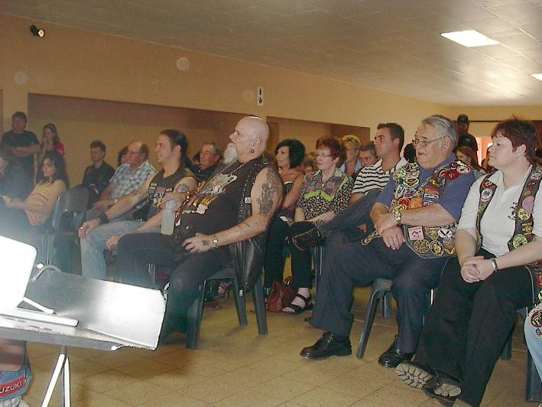
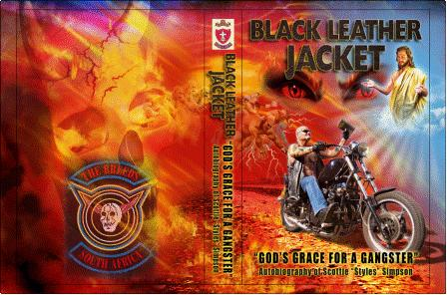
Styles en Regardt van den Bergh is ook besig met beplanning om hierdie boek te verfilm en ons kyk regtig uit daarna om dit binnekort te sien. Kom ons vertrou die Here saam met hulle vir die finansies om hierdie projek te finaliseer en sodoende duisende bikers en ander mense se lewens aan te raak deur Styles se getuienis!
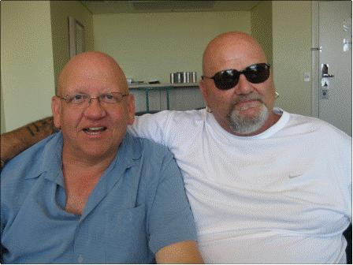
Styles bedien weer volgende
Sondag 20 Sept ‘09 om 10H00 in die Volksaal (gemeenskapsaal oorkant De Krone Gastehuis), Stilfontein
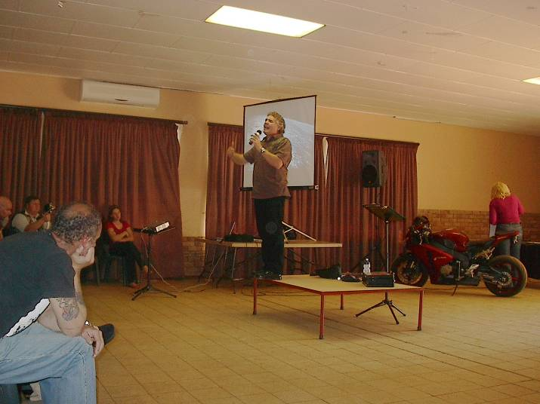
voortgaan met sy getuienis en hy glo ook, nes ons aan die werking van God se krag deur tekens en wonders. Ons kon alreeds die salwing hierdie Sondag ervaar en sien hoe die Here mense se lewens aanraak en siekes genees word! Dankie vir elke biker en non-biker wat gekom het. Die Woord belowe ons dat ons sal oorwin deur die Bloed van die Lam en die Krag van ons Getuienis!!! Sien julle volgende Sondag!
Onthou asb! DV 27 Sept ’09 @ 09H00 ons Month-End “Run with Fire!” church run! Past. Francois sal bedien en ons gaan ook ’n spesiale Nagmaal hê. Moet dit nie misloop nie!

God Will Deliver You from the Faces of Man
Today’s Scripture Reading: | Jeremiah 1:7–8
Key Verse: : | : Jeremiah 1:8
“Do not be afraid of their faces, For I am with you to deliver you,” says the Lord.
The church needs deliverance today! No, it does not need to be delivered from the enemy; it needs deliverance from people. Have you taken a friend to a church service where the Holy Spirit really spoke to your heart? When the preacher gave the invitation, did you choose not to walk to the altar because you wondered what the other person would think? Has God spoken to you about joining a certain church, but you have not obeyed because of the different things other people have told you about it?
What worries you the most: what people will say or what God will say? If you worry more about what other people will think of you, then you need deliverance from people.
God told Jeremiah of his assignment as “prophet to the nations,” “Do not be afraid of their faces, / For I am with you to deliver you.” My friend, people will watch you all the way to hell! They will watch your dreams be destroyed. They will watch your marriage crumble and they will watch your children get into drugs, but they have no power to deliver. God said you should not be afraid of their faces, so do not even try to justify yourself to somebody else.
You will never do anything in your life if you are looking fearfully at the faces of people. Why should you spend your days sitting in church trying to save face, when all the while you are dying in pain? Forget everyone around you.
If you need help, then get help from the One who loved you so much that He gave His life to make you free!
Holy Father, I confess that I have been afraid of disapproval, rejection, separation, and the ridicule of other people. All I really need is You—I need Your approval, Your acceptance, Your intimacy, and Your praise and blessing. Deliver me from the faces of men and draw me close to Your face. In Jesus’ name I pray, amen.

Dankie vir elke KRUISPAD KONING wat dit vir ons moontlik maak om God se bediening op aarde te doen waarvoor Hy ons geroep het!
Ons bediening funksioneer slegs deur geloof en word van maand tot maand moontlik gemaak deur mense soos u wat ‘n passie het om die Woord van God uit te dra. Dalk kan u nie voltyds doen wat ons doen nie, maar met u ondersteuning kan ons aanhou met hierdie groot taak. Ons eer God vir Sy getrouheid en indien u wil deel word van CROSSROAD KINGS, kan u ons nader. U saai elke maand ‘n bedraggie van so min as R55 in hierdie bediening en sluit so ‘n vennootskap met ons bediening, maar bowenal, God se Koninkryk! www.crossroad-ministries.co.za (gaan na Crossroad Kings)

CROSSROAD GOSPEL MESSAGE
FIRST NATIONAL BANK – 230102
CHEQUE A/C: 62016730865
Debietorderstelsel beskikbaar indien u belangstel om deel te word van die R55.00+ p/m KRUISPAD KONINGS stelsel.

Ons heg die Stratcol Vorm aan en u is welkom om dit te voltooi en te faks na
086 622 5363
.. eki niks bang vi hieli varki nie…

